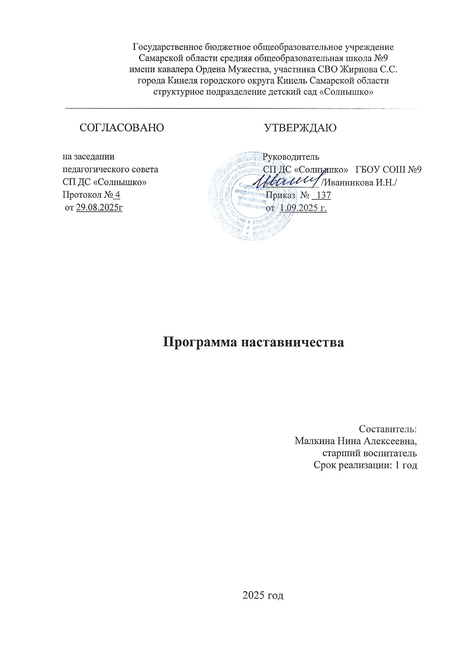

Государственное бюджетное общеобразовательное учреждение

Самарской области средняя общеобразовательная школа №9

имени кавалера Ордена Мужества, участника СВО Жирнова С.С.

города Кинеля городского округа Кинель Самарской области

структурное подразделение детский сад «Солнышко»

_____________________________________________________________________

СОГЛАСОВАНО УТВЕРЖДАЮ

на заседании Руководитель

педагогического совета СП ДС «Солнышко» ГБОУ СОШ №9

СП ДС «Солнышко» ___________ /Иванникова И.Н./

Протокол № 4 Приказ № 137

от 29.08.2025г от 1.09.2025 г.

**Программа наставничества**

Составитель:

Малкина Нина Алексеевна,

старший воспитатель

Срок реализации: 1 год

2025 год

**Информационная карта программы**

|  |  |
| --- | --- |
| 1. Учреждение | Государственное бюджетное общеобразовательное учреждение Самарской области средняя общеобразовательная школа №9 имени кавалера Ордена Мужества, участника СВО Жирнова С.С. города Кинеля городского округа Кинель Самарской области структурное подразделение детский сад «Солнышко» |
| 2.Полное название программы | Программа наставничества |
| 3.Сведения об авторах: | |
| 3.1.Ф.И.О. автора программы, должность | Малкина Нина Алексеевна, старший воспитатель |
| 4. Сведения о программе: | |
| 4.1. Нормативная база | Федеральный закон от 29 декабря 2012 г. № 273-ФЗ «Об образовании в Российской Федерации»,  иные федеральные, региональные, муниципальные и локальные нормативные  правовые акты, регулирующие образовательную деятельность, деятельность в сфере наставничества педагогических работников |
| 4.2. Область применения | образование |
| 4.3. Формы наставничества | «Наставник - наставляемый» |
| 4.4.Ролевая модель | «Педагог-педагог» |
| 4.5. Тип программы | Модифицированная |
| 4.6. Вид программы | программа наставничества |
| 4.7.Продолжительность | 1 год |
| 4.8.Срок осуществления плана | с 01.09.2025 г. по 31.08.2026 г. |
| 4.9.Сведения о молодых специалистах | Все молодые специалисты с педагогическим стажем 0 -3 года |

**Блок № 1. Комплекс основных характеристик программы наставничества**

**1.1.Пояснительная записка**

Создание программы наставничества продиктовано велением времени. На сегодняшний день не только национальный проект «Образование» ставит такую задачу, как внедрение целевой модели наставничества во всех образовательных организациях, но и сама жизнь подсказывает нам о необходимости взаимодействия между людьми для достижения общих целей.

Поддержка молодых специалистов, а также вновь прибывших специалистов в конкретное образовательное учреждение — одна из ключевых задач образовательной политики.

**Актуальность разработки программы наставничества**

Современному дошкольному образовательному учреждению нужен профессионально-компетентный, самостоятельно мыслящий педагог, психологически и технологически готовый к реализации гуманистических ценностей на практике, к осмысленному включению в инновационные процессы. Овладение специальностью представляет собой достаточно длительный процесс, предполагающий становление профессиональных компетенций и формирование профессионально значимых качеств.

Начинающим воспитателям необходима профессиональная помощь в овладении педагогическим мастерством, в освоении функциональных обязанностей воспитателя. Необходимо создавать ситуацию успешности работы молодого педагога, способствовать развитию его личности на основе диагностической информации о динамике роста его профессионализма, способствовать формированию индивидуального стиля его деятельности.

Профессиональная помощь необходима не только молодым, начинающим педагогам, но и вновь прибывшим в конкретное образовательное учреждение воспитателям. Нужно помочь им адаптироваться в новых условиях, ознакомить их с документацией, которую им необходимо разрабатывать и вести в данном учреждении, а также оказывать методическую помощь в работе.

Решению этих стратегических задач будет способствовать создание гибкой и мобильной системы наставничества, способной оптимизировать процесс профессионального становления молодого педагога и вновь прибывшему воспитателю, сформировать у них мотивацию к самосовершенствованию, саморазвитию, самореализации. В этой системе должна быть отражена жизненная необходимость молодого специалиста и вновь прибывшего специалиста получить поддержку опытных педагогов-наставников, которые готовы оказать им теоретическую и практическую помощь на рабочем месте, повысить их профессиональную компетентность.

Настоящая программа призвана помочь в организации деятельности наставников с молодыми на уровне образовательной организации.

**1.2. Цель и задачи**

Программа наставничества направлена на достижение следующей **цели**: максимально полное раскрытие потенциала личности наставляемого, необходимое для успешной личной и профессиональной самореализации в современных условиях, а также создание условий для формирования эффективной системы поддержки, самоопределения и профессиональной ориентации молодых и вновь прибывших специалистов, проживающих на территории РФ.

**Задачи:**

1) Адаптировать молодых и вновь прибывших специалистов для вхождения в полноценный рабочий режим детского сада через освоение норм, требований и традиций организации, с целью закрепления их в образовательной организации.

2) Выявить склонности, потребности, возможности и трудности в работе наставляемых педагогов через беседы и наблюдения.

З) Спланировать систему мероприятий для передачи навыков, знаний, формирования ценностей у педагогов с целью повышения личностного и профессионального уровня наставляемых, а также качества обучения дошкольников.

4)Оценить результаты программы и ее эффективность.

**1.3.Срок реализации программы**

Данная программа наставничества рассчитана на 1 год. Срок реализации данной программы наставничества удобнее сделать на год, чтобы её можно было скорректировать под сложившуюся ситуацию, добавить новую или удалить устаревшую информацию, так как мы в настоящее время находимся в современных условиях неопределенности.

Начало реализации программы наставничества с 01.09.2025 г., срок окончания 31.08.2026 года.

**1.4. Применяемые формы наставничества и технологии**

Основной формой наставничества данной программы является «педагог-педагог». Данная форма предполагает взаимодействие молодого специалиста (при опыте работы от 0 до 3 лет) или нового сотрудника (при смене места работы) с опытным и располагающим ресурсами и навыками педагогом.

Цели и задачи формы. Целью такой формы наставничества является успешное закрепление на месте работы или в должности педагога молодого специалиста, повышение его профессионального потенциала и уровня, а также создание комфортной профессиональной среды внутри ДОО, позволяющей реализовывать актуальные педагогические задачи на высоком уровне. Среди основных задач взаимодействия наставника с наставляемым: способствовать формированию потребности заниматься анализом результатов своей профессиональной деятельности; развивать интерес к методике построения и организации результативного учебного процесса; ориентировать начинающего воспитателя на творческое использование передового педагогического опыта в своей деятельности; прививать молодому специалисту интерес к педагогической деятельности в целях его закрепления; ускорить процесс профессионального становления воспитателя.

**Блок № 2. Комплекс организационно-педагогических условий реализации программы наставничества**

**2.1 Основные участники программы и их функции**

Основными участниками программы становятся молодые педагоги в возрасте до 35 лет и имеющие малый опыт работы — от 0 до З лет.

Наставниками для молодых специалистов становятся педагоги со стажем работы от 10 лет.

|  |  |  |
| --- | --- | --- |
| № | Ф.И.О. наставляемого, должность | Ф.И.О. наставника, должность |
| 1 | Москвина Дарья Викторовна, воспитатель | Телицына Людмила Васильевна, воспитатель |
| 2 | Устинова Анастасия Александровна, воспитатель | Графинина Марина Николаевна, воспитатель |
| 3 | Малкина Нина Алексеевна, старший воспитатель | Аферкина Юлия Николаевна, воспитатель |
| 4. | Корнева Надежда Петровна, воспитатель | Самаркина Любовь Викторовна,  воспитатель |

Для реализации поставленных в программе задач наставник выполняет функцию и относится к следующему типу наставника: наставник-консультант создает комфортные условия для реализации профессиональных качеств, помогает с организацией образовательного процесса и решением конкретных психолого-педагогических и коммуникативных проблем. Контролирует самостоятельную работу специалиста.

**2.2. Механизм управления программой**

Основными принципами работы с молодыми и вновь прибывшими специалистами являются:

*обязательность* - проведение работы с каждым специалистом, приступившим к работе в учреждении вне зависимости от должности и направления деятельности;

*индивидуальность* - выбор форм и видов работы со специалистом, которые определяются требованиями должности, рабочим местом в соответствии с уровнем профессионального развития;

*непрерывность* - целенаправленный процесс адаптации и развития специалиста продолжается на протяжении 1год;

*эффективность* - обязательная периодическая оценка результатов адаптации, развития специалиста и соответствия форм работы уровню его потенциала.

**Требования, предъявляемые к наставнику:**

-знать требования законодательства в сфере образования, ведомственных нормативных актов, определяющих права и обязанности молодого и вновь прибывшего специалиста по занимаемой должности;

-изучать деловые и нравственные качества молодого специалиста, его отношение к проведению занятий, коллективу ДОО, воспитанникам и их родителям, увлечения, наклонности;

-знакомить молодого специалиста с детским садом, с расположением групп, кабинетов, служебных и бытовых помещений;

-вводить в должность (знакомить с основными обязанностями, требованиями, предъявляемыми к воспитателю, правилами внутреннего трудового распорядка, охраны труда и техники безопасности);

- контролировать работу, оказывать необходимую помощь;

- оказывать специалисту индивидуальную помощь в овладении педагогической профессией, практическими приемами и способами качественного проведения занятий, выявлять и совместно устранять допущенные ошибки;

- личным примером развивать положительные качества специалиста, корректировать его поведение в детском саду, привлекать к участию в общественной жизни коллектива, содействовать развитию общекультурного и профессионального кругозора;

- участвовать в обсуждении вопросов, связанных с педагогической и общественной деятельностью специалиста, вносить предложения о его поощрении или применении мер воспитательного и дисциплинарного воздействия.

**Требования к специалисту:**

* изучать нормативные документы, определяющие его служебную деятельность, структуру, штаты, особенности деятельности ДОО и функциональные обязанности по занимаемой должности;
* выполнять план профессионального становления в установленные сроки;
* постоянно работать над повышением профессионального мастерства, овладевать практическими навыками по занимаемой должности;
* учиться у наставника передовым методам и формам работы, правильно строить свои взаимоотношения с ним.

Формы и методы работы с новым специалистом: беседы; тренинговые занятия; встречи с опытными учителями; открытые уроки, внеклассные мероприятия; тематические педсоветы, семинары; методические консультации; посещение и взаимопосещение занятий; анкетирование, тестирование; участие в различных очных и дистанционных мероприятиях; прохождение курсов.

ПЛАН РЕАЛИЗАЦИИ МЕРОПРИЯТИЙ ПРОГРАММЫ

# НАСТАВНИЧЕСТВА НА 2025-2026 УЧЕБНЫЙ ГОД

Результатом правильной организации работы наставников будет высокий уровень включенности новых специалистов в педагогическую работу, культурную жизнь образовательной организации, усиление уверенности в собственных силах и развитие личного, творческого и педагогического потенциала. Это окажет положительное влияние на уровень образовательной подготовки и психологический климат в учреждении. Наставляемые получат необходимые для данного периода профессиональной реализации компетенции, профессиональные советы и рекомендации, а также стимул и ресурс для комфортного становления и развития внутри организации.

Формы контактов наставника и наставляемого

|  |  |  |
| --- | --- | --- |
|  | Форма | Описание |
| 1 | Прямое | Непосредственный контакт с наставляемым, общение с ним не только в рабочее время, но и в неформальной обстановке |
| 2 | Опосредованное | Осуществление формального контакта путем советов, рекомендаций. Личные контакты и непосредственное влияние сводятся к минимуму. |
| З | Индивидуальное | Закрепление за наставником одного наставляемого |
| 4 | Открытое | Двустороннее взаимодействие наставника и наставляемого |
| 5 | Скрытое | Наставник незаметно воздействует на наставляемого |

# План мероприятий

|  |  |  |  |
| --- | --- | --- | --- |
| № п/п | Мероприятия | Сроки реализации | Ответственные |
| 1. | 1. Проведение собеседования с наставниками.  2.Проведение организационной, встречи  наставника и наставляемого:  «Составление плана работы молодого специалиста». | сентябрь | Руководитель  Наставники  Наставляемые |
| 2. | 1.Изучение нормативно правовой базы ДОО, положения о наставничестве.  2.Требования к оформлению документации. | октябрь | Старший воспитатель  Наставники  Наставляемые |
| 3. | Наблюдение занятий, праздничных мероприятий наставником. | Ноябрь-декабрь | Старший воспитатель |
| 4. | 1.Проведение встречи наставника и наставляемого: «Самоанализ занятия», «Организация индивидуальной работы с воспитанниками».  2.Наблюдение занятий, праздничных и воспитательных мероприятий. | декабрь | Наставники  Наставляемые |
| 5. | Беседа «Участие воспитателя в анализе занятия» | январь | Наставники  Наставляемые |  |
| 6. | 1. Тематический контроль.  2.Встреча наставников наставляемых: «Самообразование педагога». | февраль | Наставники  Наставляемые |
| 7. | Встреча наставника и наставляемого. | март |  |
| 8. | 1.Участие специалиста в конкурсе профессионального мастерства.  2. Проведение заключительной  встречи наставника и наставляемого. Подведение итогов. | Март - апрель | Наставники Наставляемые  Руководитель СП ДС |
| 9. | Деятельность наставника и наставляемого в рамках годового плана ДОО на 2025-2026 год. | В течение года | Наставники  Наставляемые |